Отмена особого противопожарного режима

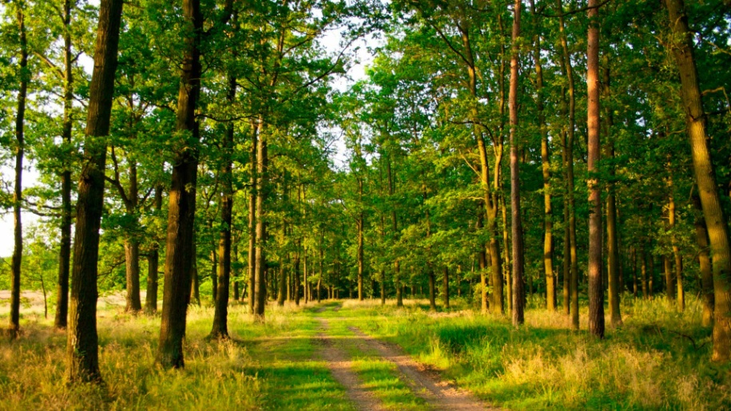

В связи со стабилизацией обстановки с пожарами на территории Алтайского края, установлением погодных условий, способствующих снижению класса пожарной опасности, постановлением Правительства Алтайского края с 16 мая 2025 года отменен особый противопожарный режим.

Тем не менее, о соблюдении правил пожарной безопасности, в том числе в природной зоне, забывать нельзя. Неукоснительно придерживайтесь требований правил пожарной безопасности в повседневной жизни, расскажите о них детям. Будьте осторожны с огнем!

Сведения о возникновении лесного пожара необходимо передавать незамедлительно после его обнаружения по телефонам:
Федеральная пожарная служба: 01, 101, (операторы сотовой связи, звонок бесплатный), 2-82-01, 6-44-00
Единая дежурная диспетчерская служба Рубцовского района:
2-01-01, 89609370110,
региональный пункт диспетчерского подразделения Главного управления природных ресурсов и экологии Алтайского края:
(3852)63-66-40,
телефон прямой линии лесной охраны: 8-800-100-94-00 (звонок бесплатный).

В разделе портала «Гражданская оборона, защита населения и территории от ЧС» можно ознакомиться с памятками по правилам пожарной безопасности, оказанию помощи пострадавшим и т.п.

